MINIMOS CUADRADOS v2.2

Autor: Alberto Villalba Kong
Plataforma: HP49G
Tipo: Libreria

Este programa se realizo por un pedido de: Peter Valencia.
La actualización se realizo por pedido de: Dennis E. Reyes.

INSTALACION
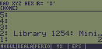
Colocar la librería seguido del número del puerto en el que se desee instalar la librería (Ver figura), y presionar la tecla STO luego presionar las teclas ON y C al mismo tiempo.

Para ingresar a la librería presionar la tecla roja y el número 2, aparecerán las librerías instaladas, ingresar a Minim.
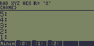

USO
Al ejecutar el programa aparecerá el editor de matrices, ingresar los datos, solo se pueden ingresar datos en las dos primeras columnas.
Ejemplo:
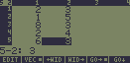

Una vez ingresado todos los datos presionar ENTER. El programa empezara a calcular y mostrara una tabla con los resultados, para salir presione ENTER otra vez.
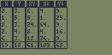

En caso de que la tabla sea muy grande desplazar con los cursores.
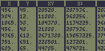 ➔ 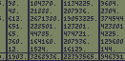

También da la ecuación final.
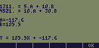

Se pueden dar valores a X.
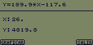

Se puede obtener la grafica


UCSM – FCIFF
Ing. Mecatrónica

Comentarios o Sugerencias:
tifosis@yahoo.com

Arequipa – Perú

